課税事業者、免税事業者問わず すべての企業が対象！
早めに知って得するインボイスセミナー
主催：小山町商工会 協力：小山青色申告会、沼津法人会小山支部

令和5年10月1日から始まる 「インボイス制度」 （適格請求書等保存方式） の
ポイントをわかりやすく説明します！
令和４年１２月６日（火）
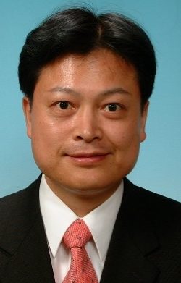
受講料無料
定員30名
１９：００～２１：００
日 時

会 場
概 要

め
「インボイス制度」 とは、
適格請求書（以下、インボイス）と
呼ばれる一定の要件を満たす請求書の
やりとりを通じ、インボイスを受け取った者のみ、消費税の仕入税額控除をできるようにする制度です。

朝原労務会計事務所
講 師
小山町阿多野130 ※商工会館ではありませんのでご注意ください。
小山町総合文化会館 ２階集会室

所長 朝原 邦夫氏
・税理士
・社会保険労務士
・静岡県商工会連合会
登録専門家

インボイスには、従来の請求書の記載内容に加えて、登録番号や適用税率、税率ごとに
区分した消費税額等の記載が必要ですが、インボイスを発行するには、税務署長に登録申請書を提出し、インボイス発行事業者としての登録と登録番号の発行を受ける必要があります。
インボイス制度について、制度の内容、登録方法、実務で注意すべき点などを理解していただくために「早めに知って得するインボイスセミナー」を開催いたします。
是非この機会にご参加ください。

インボイス制度について理解を深め、実際の業務で注意すべき点などを理解し、事業の
デジタル化を推進するために「知って得する電子帳簿保存セミナー」を開催いたします。
是非この機会にご参加ください。

お問い合せ
持ち物
お申し込み

小山町商工会 担当：安藤
TEL 76-1100 FAX 76-4236
・筆記用具
・蛍光ペン
受講申込書に必要事項をご記入の上、
11月22日（火）までにFAXか窓口持参で
お申し込みください。

※感染対策のため、マスクをご着用ください。

１２月６日 早めに知って得するインボイスセミナー 受講申込書
事業所名 |  | 氏 名
業 種 |  | 住 所
Ｔ Ｅ Ｌ |  | Ｆ Ａ Ｘ
事前質問事項がある場合はご記入ください。些細なことでも結構です。

ＦＡＸ送付先 ０５５０－７６－４２３６（小山町商工会）

